Выхаванцы і законныя прадстаўнікі нашай дашкольнай ўстановы прымаюць актыўны ўдзел у жыцці установы адукацыі

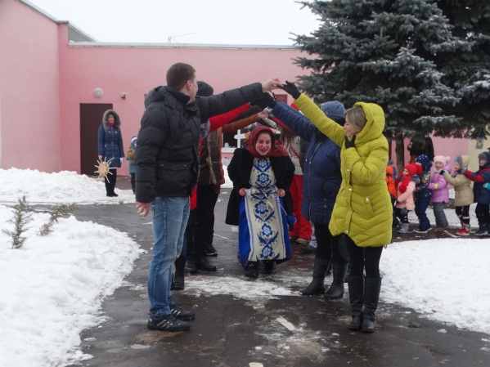

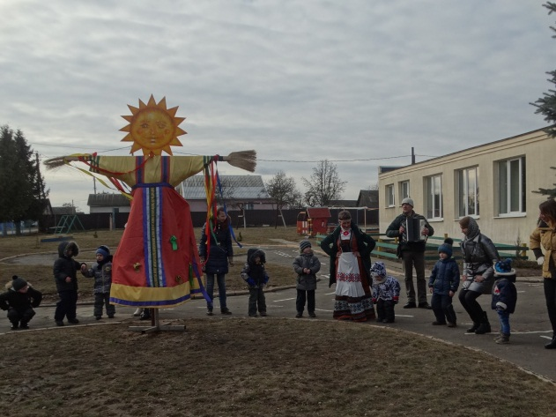

Рэжым работы ўстановы:
панядзелак-пятніца 7.30-18.00.
Рэжым работы вячэрняй групы: панядзелак-пятніца 18.00-19.00.

Як нас знайсці



Упраўленне па адукацыі, спорце і турызме Уздзенскага райвыканкама

Дзяржаўная установа
адукацыі
“Азерскі дзіцячы сад УЗДЗЕНСКАГА РАЁНА”
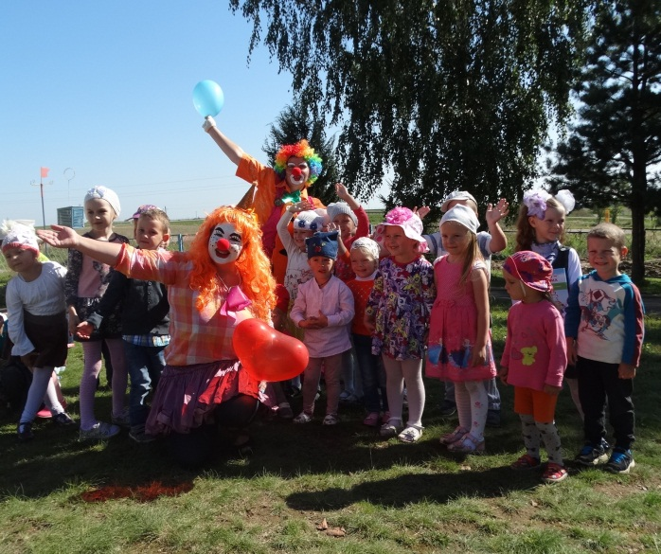
Мы рады вас вітаць

Наш адрас: аграгарадок Возера,
вул. Маладзёжная, 1
Уздзенскі раён,
Мінская вобласць
Тэлефон: 8-(01718)49-4-39
e-mail:
ds-ozero@uzda.gov.by

Наша мэта: усебаковае развіццё і сацыялізацыя выхаванцаў з улікам ўзроставых і індывідуальных магчымасцей і здольнасцей, фарміраванне маральных норм.

Асноўнымі напрамкамі дзейнасці ўстановы адукацыі з’яўляюцца:
- забеспячэнне здароўезберагальнага працэсу ва ўстановах адукацыі на аснове міжведамаснага ўзаемадзеяння;
- стварэнне адаптыўнага адукацыйнага асяроддзя, якое забяспечвае задавальненне асаблівых адукацыйных патрэбаў асоб з АПФР;
- сістэмная і паслядоўная праца па фарміраванню інклюзіўнай культуры ўсіх удзельнікаў адукацыйнага працэсу.

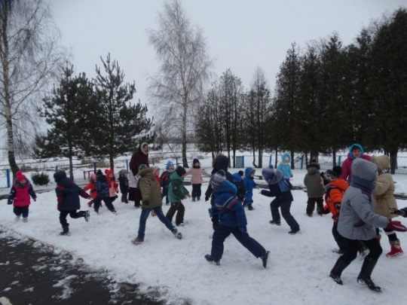

Ва ўстанове дашкольнай адукацыі функцыянуюць 4 групы:
- старшая группа – 1;
- першая малодшая группа – 1;
- сярэдняя група – 1;
- спецыяльная група для дзяцей
з цяжкімі парушэннямі маўлення – 1;
Працуюць варыятыўныя формы дашкольнай адукацыі:
- вячэрняя група;
- адаптацыйная група;
- сезонная пляцоўка

Матэрыяльная база:
- музычна-фізкультурная зала;
- кабінет настаўніка-дэфектолага;
- інфармацыйна-метадычны кабінет.

Аснашчанасць установы
- сродкамі навучання – 87 %
- надворным абсталяваннем – 85 %
вучэбнымі выданнямі:
- для педагогаў – 81 %;
- для выхаванцаў – 100%.

Адукацыйны працэс ажыццяўляюць:
- выхавацелі
дашкольнай адукацыі – 5
- настаўнік-дэфектолаг – 1

Якасны склад педагогаў:
- з вышэйшай адукацыяй – 100%;
- з вышэйшай і першую кваліфікацыйную катэгорыю – 40%;
- другую кваліфікацыйную катэгорыю – 20%.
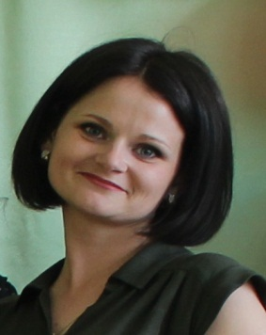
Загадчык:
Гвоздзева Вольга Юр’еўна


Намеснік загадчыка
па асноўнай дзейнасці:
Саладуха Марыя Аляксандраўна

